Mai Trung Hiếu – LINF13
Base de données avancée

Travaux dirigés

2. Requêtes de base

1) Les noms des acteur s :

select numero_acteur, nom_acteur
from acteur;

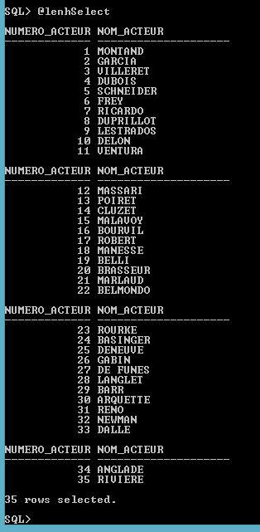

2) les noms des acteurs (sans répétition)
select distinct nom_acteur
from acteur;

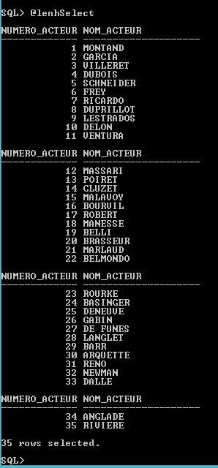

3) Les acteurs francais

select distinct numero_acteur, nom_acteur
from acteur
where nation_acteur = 'FRANCAISE';

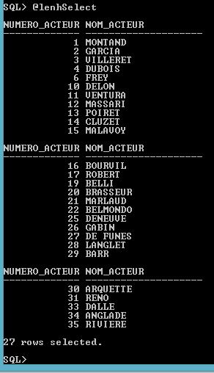

4) Les noms des acteurs nés entre 1er janvier 1950 et le 31 décembre 1990

select distinct numero_acteur, nom_acteur
from acteur
where DATE_DE_NAISSANCE between '1/1/1950' and '31/12/1990';

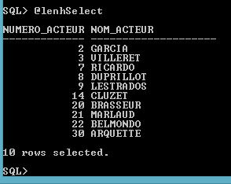

5) les noms des rôles de l’acteur numéro 7 triées par ordre alphabétique

select NOM_DU_ROLE
from role
where NUMERO_ACTEUR = 7;

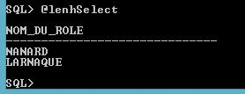

6) les noms et prénoms des réalisateurs qui ont travaillé avec l’acteur numéro 7

select NOM_REALISATEUR, PRENOM_REALISATEUR
from role ro, realisateur re, film f
where ro.NUMERO_ACTEUR = 7
and f.NUMERO_FILM = ro.NUMERO_FILM
and f.NUMERO_REALISATEUR = re.NUMERO_REALISATEUR;

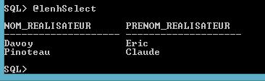

7) les noms et prénoms des réalisateurs qui ont travaillé avec l’acteur Poiret triés par ordre alphabétique sur le nom

select NOM_REALISATEUR, PRENOM_REALISATEUR
from role ro, realisateur re, film f, acteur a
where a.NOM_ACTEUR = 'POIRET'
and f.NUMERO_FILM = ro.NUMERO_FILM
and f.NUMERO_REALISATEUR = re.NUMERO_REALISATEUR
and a.NUMERO_ACTEUR = ro.NUMERO_ACTEUR;

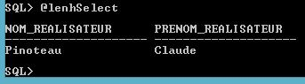

8) les acteurs qui ont joués avec le réalisateur numéro 7

select a.NUMERO_ACTEUR, a.NOM_ACTEUR, a.PRENOM_ACTEUR, a.NATION_ACTEUR, a.DATE_DE_NAISSANCE
from role ro, realisateur re, film f, acteur a
where re.NUMERO_REALISATEUR = 7
and f.NUMERO_FILM = ro.NUMERO_FILM
and f.NUMERO_REALISATEUR = re.NUMERO_REALISATEUR
and a.NUMERO_ACTEUR = ro.NUMERO_ACTEUR;

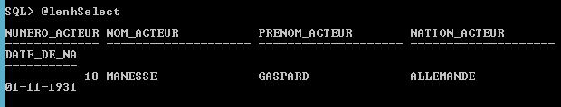

9) les numéros et noms des acteurs ayant une nationalité dont la valeur est renseignée

select a.NUMERO_ACTEUR, a.NOM_ACTEUR
from acteur a
where NATION_ACTEUR is not null;

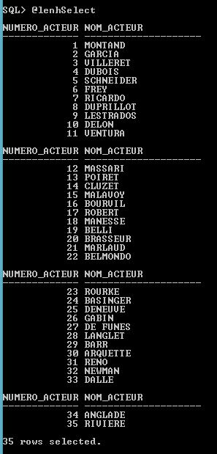

10) les noms des réalisateurs qui ont réalisé un film (au moins un)

select distinct re.NOM_REALISATEUR
from realisateur re, film f
where re.NUMERO_REALISATEUR = f.NUMERO_REALISATEUR
and f.TITRE_FILM is not null;

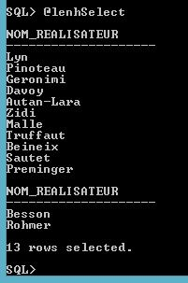

11) le nombre des réalisateurs

select count(*)
from realisateur;

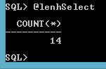

12) Pour chaque acteur, le nombre de ses rôles

select a.NOM_ACTEUR, count(a.NUMERO_ACTEUR) as NOMBRE
from acteur a, role r
where a.NUMERO_ACTEUR = r.NUMERO_ACTEUR
group by a.NOM_ACTEUR;

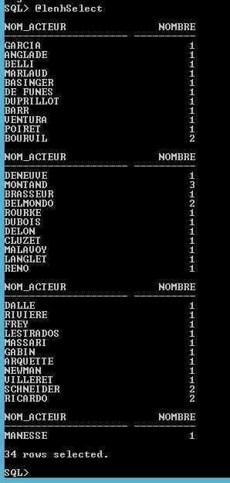

13) Pour chaque acteur, la durée de son film le plus court, la durée de son film le plus long, l’écart maximal de durée entre ses films et la moyenne de durée de ses films.

select a.NOM_ACTEUR, min(DUREE) as MINI, max(DUREE) as MAXI, max(DUREE)-min(DUREE) as ECART, avg(DUREE) as MOY
from acteur a, role r, film f
where a.NUMERO_ACTEUR = r.NUMERO_ACTEUR
and r.NUMERO_FILM = f.NUMERO_FILM
group by a.NOM_ACTEUR;

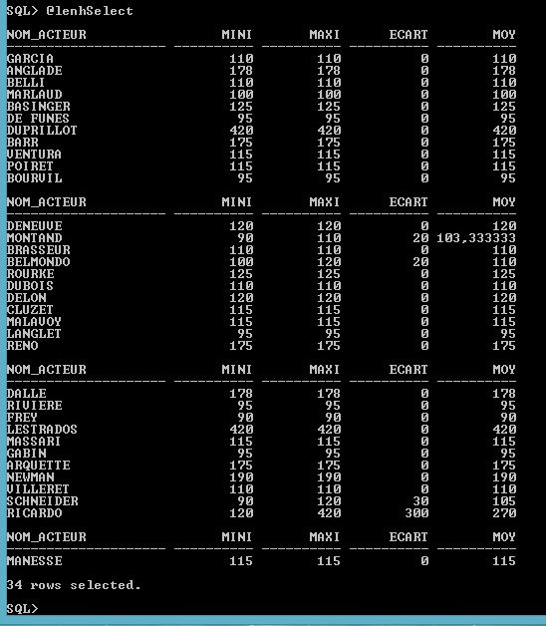

14) les réalisateurs ayant réalisé exactement 2 films

select re.NOM_REALISATEUR
from realisateur re, film f
where re.NUMERO_REALISATEUR = f.NUMERO_REALISATEUR
group by re.NOM_REALISATEUR
having count(NOM_REALISATEUR) = 2;

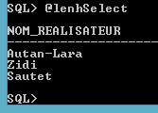

15) Les réalisateurs ayant réalisé au moins 3 films, en affichant le numéro et le nom des réalisateurs ainsi que le nombre de films ; le résultat est trié par ordre décroissant du nombre de films et par ordre croissant sur le nom

select re.NUMERO_REALISATEUR, re.NOM_REALISATEUR, count(NOM_REALISATEUR) as NOMBRE
from realisateur re, film f
where re.NUMERO_REALISATEUR = f.NUMERO_REALISATEUR
group by re.NUMERO_REALISATEUR, re.NOM_REALISATEUR
having count(NOM_REALISATEUR) > 2
order by re.NUMERO_REALISATEUR asc, re.NOM_REALISATEUR desc;

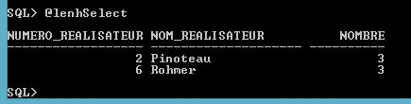

16) Les numéros des acteurs don’t la durée moyenne des films dans lesquels ils ont joué des rôles est égal à 2h

select a.NUMERO_ACTEUR
from acteur a, role ro, film f
where a.NUMERO_ACTEUR = ro.NUMERO_ACTEUR
and ro.NUMERO_FILM = f.NUMERO_FILM
group by a.NUMERO_ACTEUR
having avg(DUREE)=120;

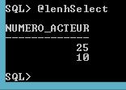

17) Les numéros des acteurs francais dont la somme cumulée des durées de leurs rôles est inférieur à 10h (tous film confondu)

select a.NUMERO_ACTEUR
from acteur a, role ro, film f
where a.NUMERO_ACTEUR = ro.NUMERO_ACTEUR
and ro.NUMERO_FILM = f.NUMERO_FILM
and a.NATION_ACTEUR = 'FRANCAISE'
group by a.NUMERO_ACTEUR
having sum(DUREE) < 600;

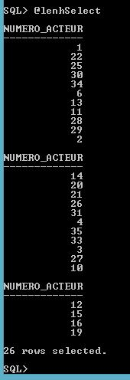

18) Les noms des acteurs et les noms des réalisateurs (sans répétition, sur une seule colonne)

select a.NOM_ACTEUR
from acteur a
union
select re.NOM_REALISATEUR
from realisateur re;

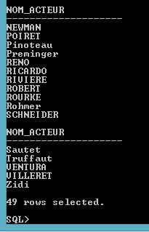

19) les noms communs aux acteurs et aux réalisateurs (sans répétition)

select a.NOM_ACTEUR
from acteur a
intersect
select re.NOM_REALISATEUR
from realisateur re;



20) les noms des acteurs qui ne sont pas des noms de réalisateur (sans répétition)

select a.NOM_ACTEUR
from acteur a
minus
select re.NOM_REALISATEUR
from realisateur re;

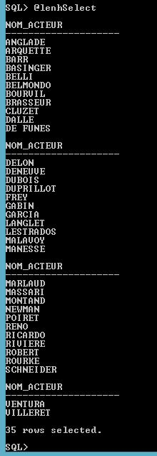

21) les numéros et noms des acteurs francais ou américain

select a.NUMERO_ACTEUR, a.NOM_ACTEUR
from acteur a
where NATION_ACTEUR = 'FRANCAISE' or NATION_ACTEUR = 'AMERICAINE';

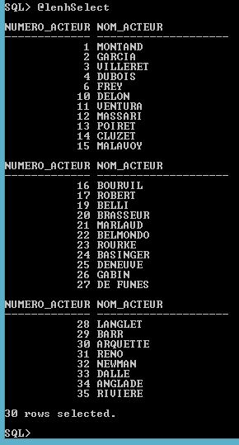

22) les réalisateurs n’ayant réalisé aucun film

select re.NUMERO_REALISATEUR,re.NOM_REALISATEUR,re.PRENOM_REALISATEUR,re.NATION_REALISATEUR
from realisateur re
minus
select f.NUMERO_REALISATEUR,re.NOM_REALISATEUR,re.PRENOM_REALISATEUR,re.NATION_REALISATEUR
from film f, realisateur re
where re.NUMERO_REALISATEUR = f.NUMERO_REALISATEUR;

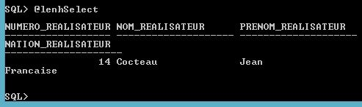

23) les noms communs aux acteurs et aux réalisateurs (trouver une solution différente de celle trouvée précédemment)

select a.NOM_ACTEUR
from acteur a
where NOM_ACTEUR in (
select re.NOM_REALISATEUR
from realisateur re );

24) les numéros des réalisateurs ayant réalisé le film le plus long

select re.NUMERO_REALISATEUR
from realisateur re, film f
where f.NUMERO_REALISATEUR = re.NUMERO_REALISATEUR
and DUREE = (
select max(DUREE)
from film f);

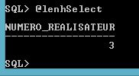

25) les numéros et noms des acteurs ayant la(les) nationalité(s) la(les) plus fréquente(s)

select a.NUMERO_ACTEUR, a.NOM_ACTEUR
from acteur a
where a.NATION_ACTEUR in (
select a.NATION_ACTEUR
from acteur a
group by NATION_ACTEUR
having count(NATION_ACTEUR) = (
select max(count(NATION_ACTEUR))
from acteur
group by NATION_ACTEUR) );
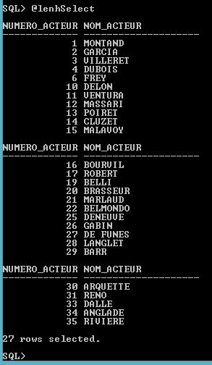

26) les noms des acteurs n’ayant pas joué avec le réalisateur numéro 7

select a.NOM_ACTEUR
from acteur a
where a.NOM_ACTEUR not in (
select a.NOM_ACTEUR
from acteur a, film f, realisateur re, role ro
where a.NUMERO_ACTEUR = ro.NUMERO_ACTEUR
and ro.NUMERO_FILM = f.NUMERO_FILM
and f.NUMERO_REALISATEUR = re.NUMERO_REALISATEUR
and re.NUMERO_REALISATEUR = 7 );

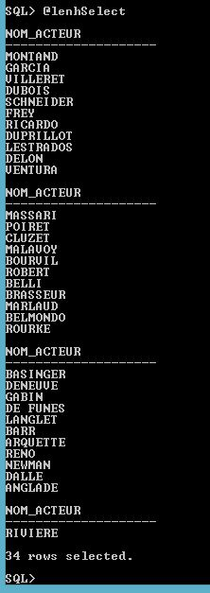

27) les réalisateurs n’ayant réalisé aucun film (trouver une solution différente de celle trouvée précédemment)

select re.NUMERO_REALISATEUR,re.NOM_REALISATEUR,re.PRENOM_REALISATEUR,re.NATION_REALISATEUR
from realisateur re
where re.NUMERO_REALISATEUR not in (
select f.NUMERO_REALISATEUR
from film f, realisateur re
where re.NUMERO_REALISATEUR = f.NUMERO_REALISATEUR);
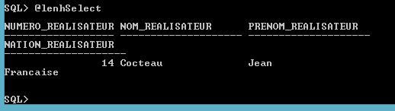

28) Les noms communs aux acteurs et aux réalisateurs (sans repetition)

select a.NOM_ACTEUR
from acteur a
intersect
select re.NOM_REALISATEUR
from realisateur re;

29) les noms des acteurs qui n’ont aucun homonyme

select a.NOM_ACTEUR
from acteur a
group by NOM_ACTEUR
having count(NOM_ACTEUR) =1;

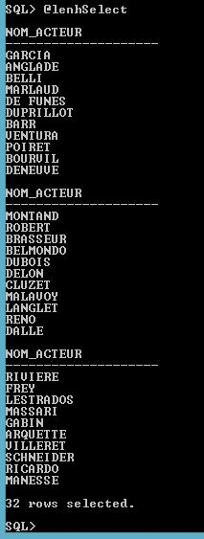

(la base déjà supprimée 3 acteurs américains)

30) Insérer un réalisateur

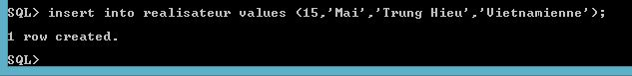

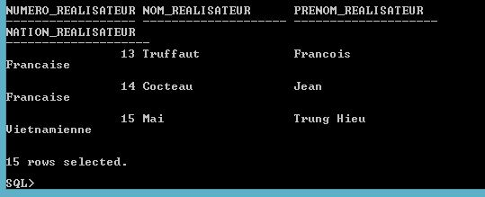

31) Supprimer tous les acteurs américains

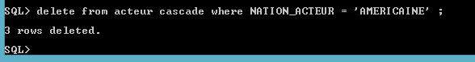

32) Modifier la durée de tous les films en leur ajoutant une heure

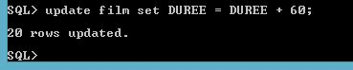

3. Création des vues

1) Donnez une vue ActeursFrancais contenant la liste de tous les acteurs francais

create view ActeursFrancais as
select *
from acteur
where NATION_ACTEUR = 'FRANCAISE';
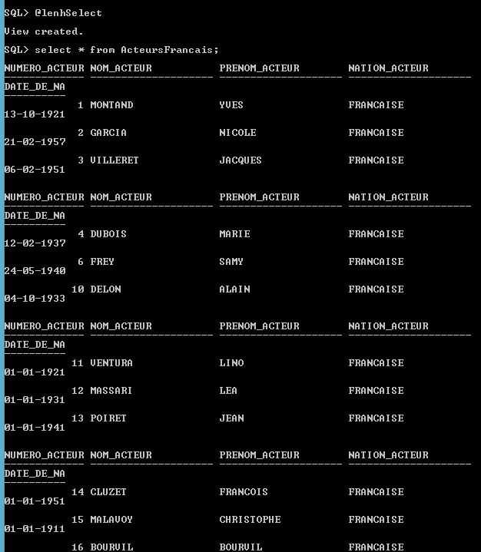

2) Utilisez cette vue pour :
- Lister les réalisateurs avec lesquels ils ont tourné des films

select distinct re.NOM_REALISATEUR
from ActeursFrancais af, realisateur re, film f, role ro
where af.NUMERO_ACTEUR = ro.NUMERO_ACTEUR
and ro.NUMERO_FILM = f.NUMERO_FILM
and re.NUMERO_REALISATEUR = f.NUMERO_REALISATEUR;
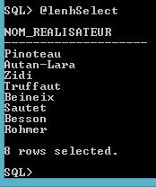

- Insérer les informations suivantes dans la base :
« Jean DUJARDIN est un acteur Français né le 19 juin 1972 »
« John MALKOVICH est un acteur américain né le 09 décembre 1953 ». Que remarquez-vous ?

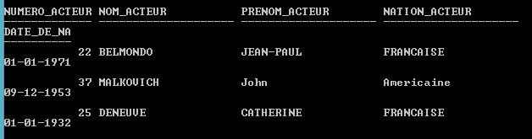
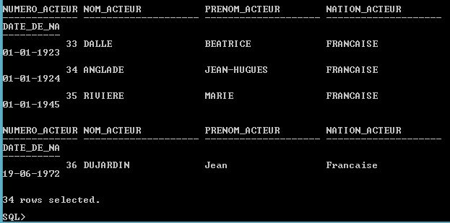

4.Création d’index
Créer un index B-arbre sur le nom des acteurs

